LAPORAN PRAKTIKUM
ALGORITMA PEMROGRAMAN 2
MODUL 5 – REKURSIF


NAMA : Farrel Hanan Kashia Ramadhan
NIM : 109082500074
KELAS : S1IF-13-05

PROGRAM STUDI TEKNIK INFORMATIKA
FAKULTAS INFORMATIKA
TELKOM UNIVERSITY PURWOKERTO
2026
- Dasar Teori Modul 5
- Pengantar Rekursif
- Komponen Rekursif
- Guided Modul 5

package main

import "fmt"

func main() {
var n int
fmt.Scan(&n)
baris(n)
}

func baris(bilangan int) {
if bilangan == 1 {
fmt.Println(1)
} else {
fmt.Println(bilangan)
baris(bilangan - 1)
}
}
Output :
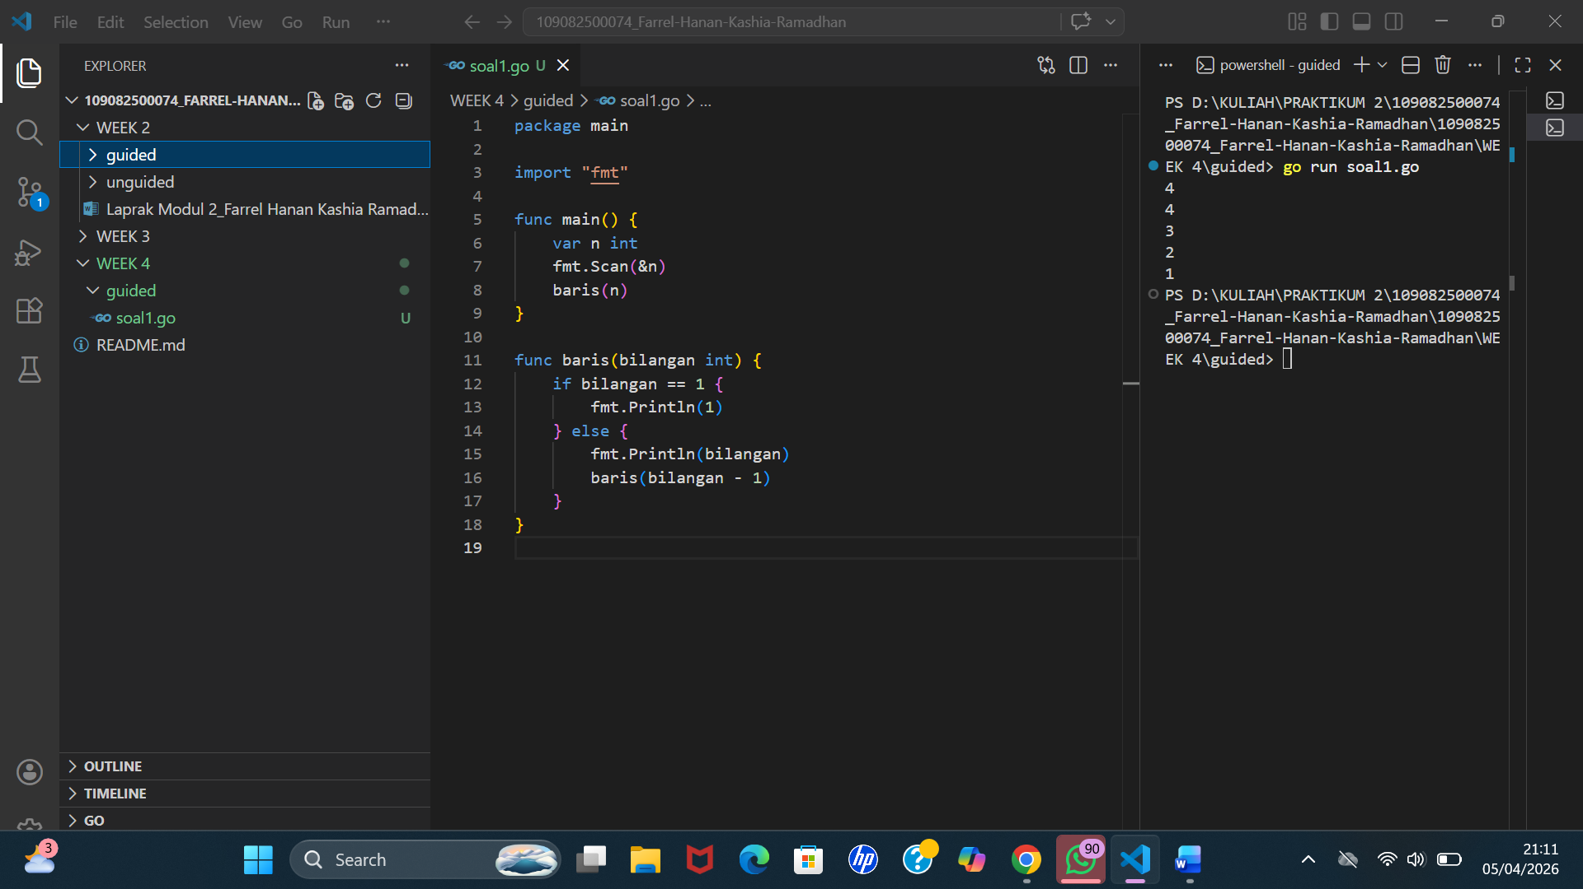
2.
package main

import "fmt"

func main() {
var n int
fmt.Scan(&n)
fmt.Println(penjumlahan(n))
}

func penjumlahan(n int) int {
if n == 1 {
return 1
} else {
return n + penjumlahan(n-1)
}
}

Output :
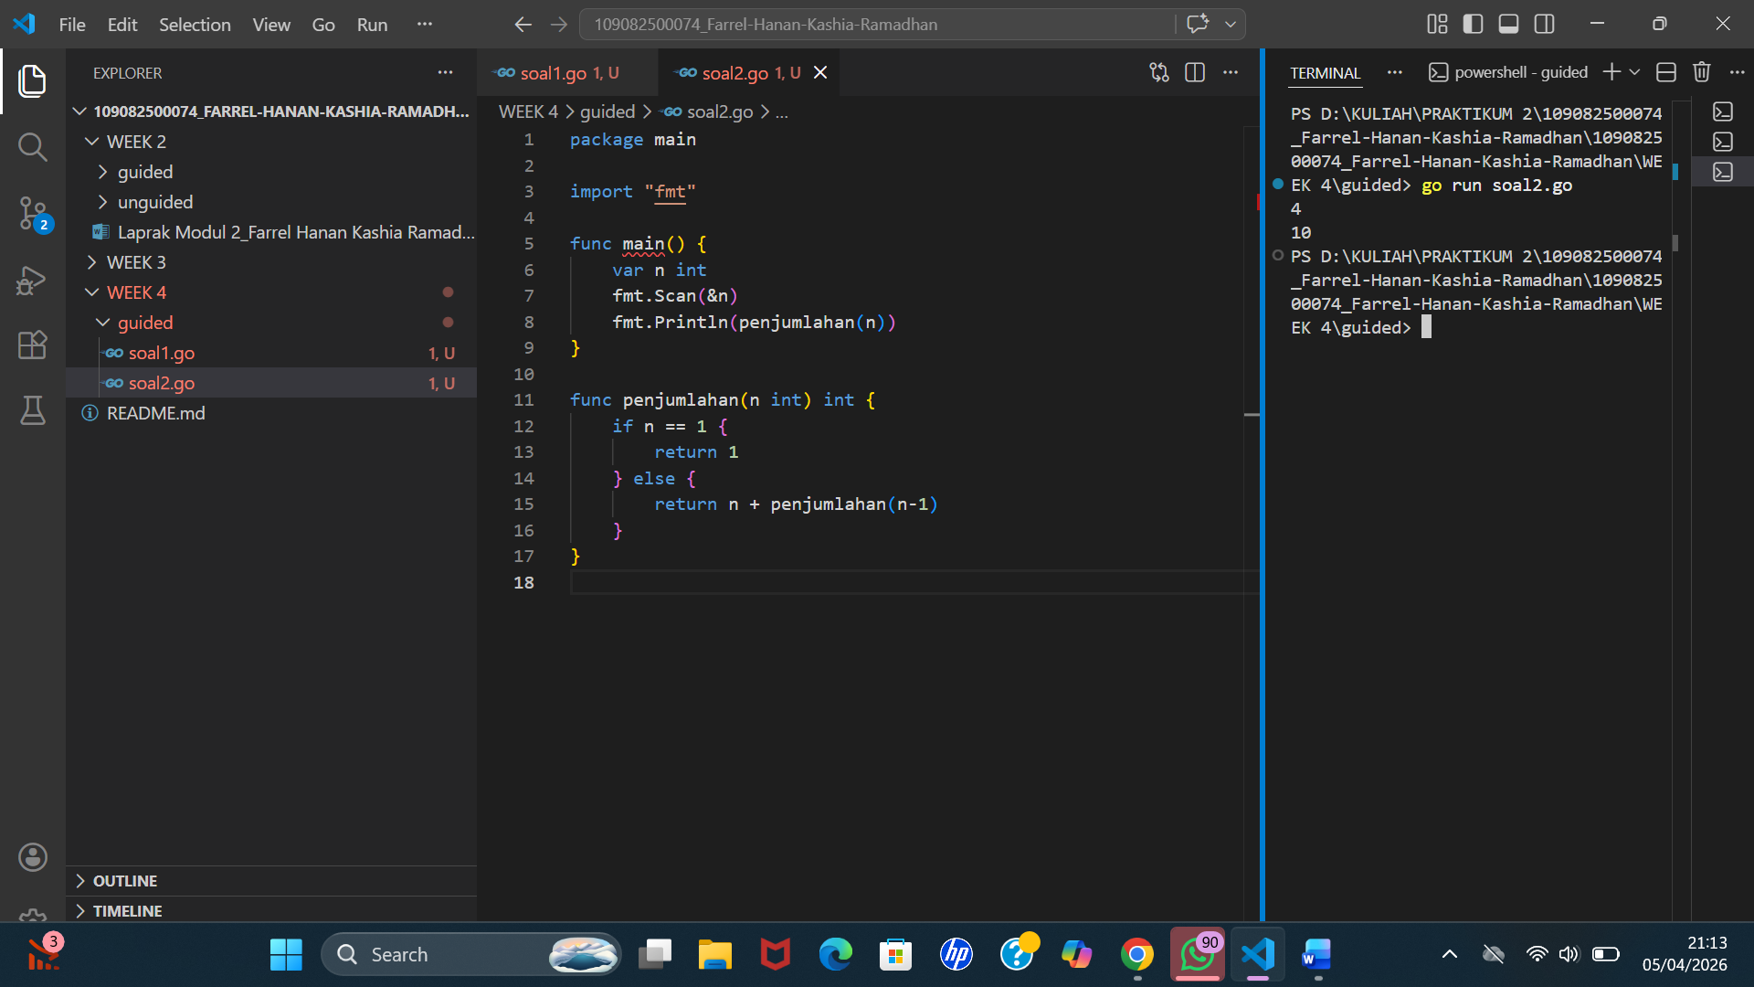

package main

import "fmt"

func main() {
var n int
fmt.Scan(&n)
fmt.Println(pangkat(n))
}

func pangkat(n int) int {
if n == 0 {
return 1
} else {
return 2 * pangkat(n-1)
}
}

Output :
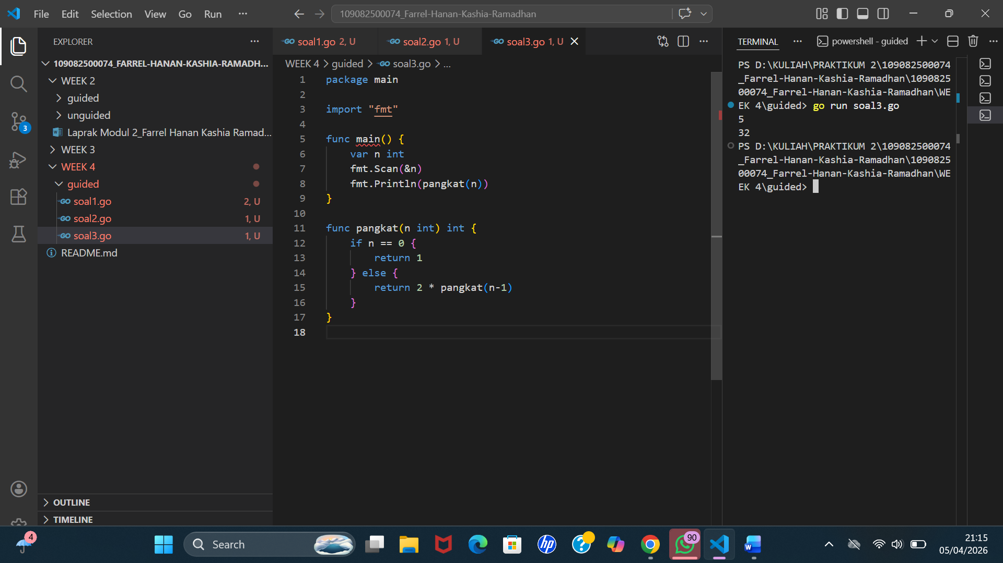

4.
package main

import "fmt"

func main() {
var n int
fmt.Scan(&n)
fmt.Println(faktorial(n))
}

func faktorial(n int) int {
if n == 0 || n == 1 {
return 1
} else {
return n * faktorial(n-1)
}
}

Output :
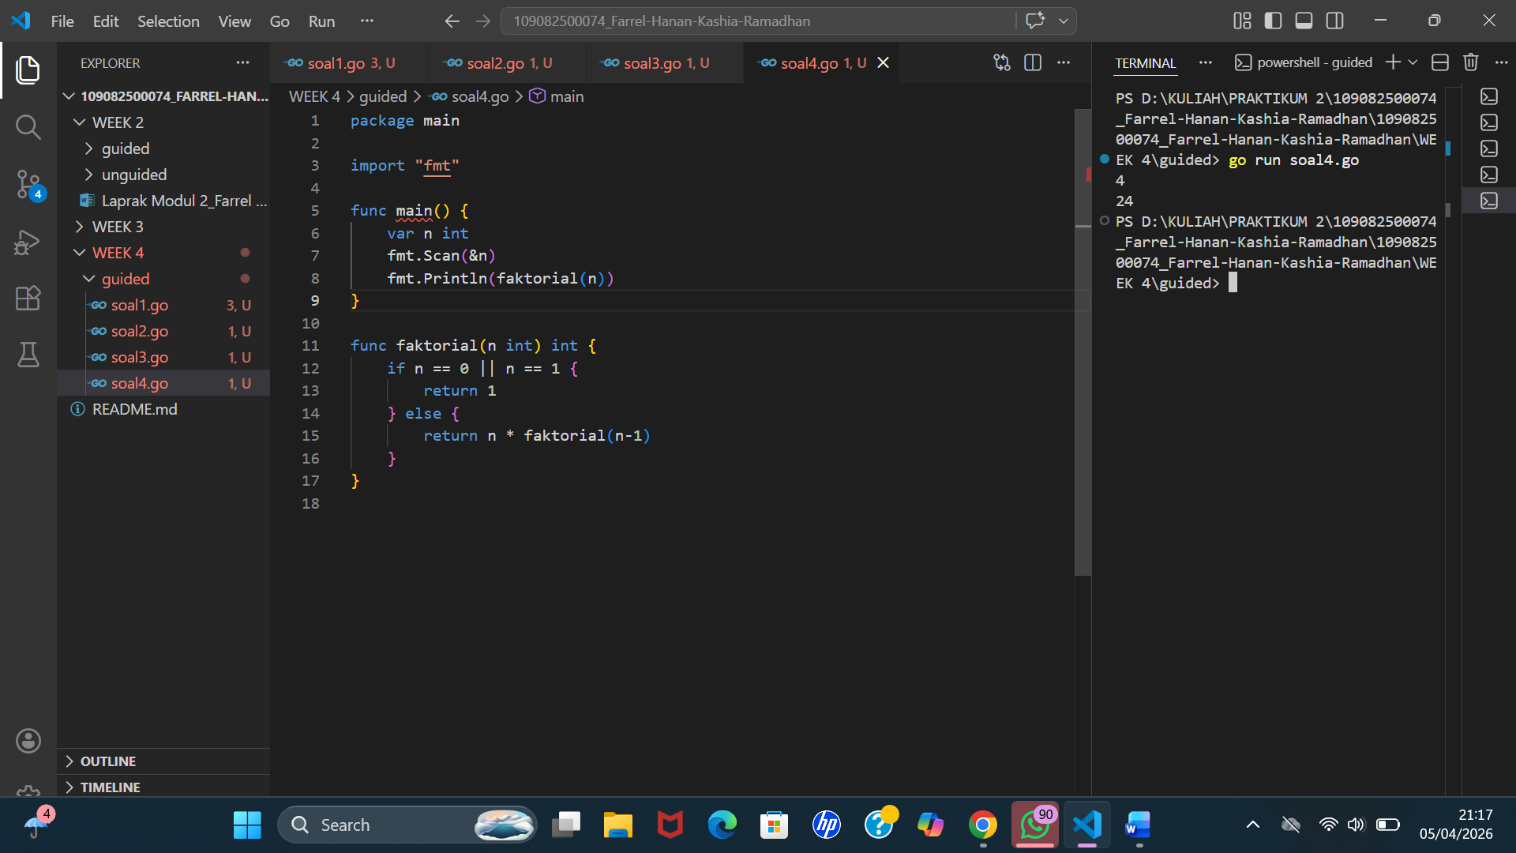

- Unguided Modul 5
- Soal Unguided 2
Buatlah sebuah program yang digunakan untuk menampilkan pola bintang berikut ini dengan menggunakan fungsi rekursif. N adalah masukan dari user.

Jawaban :
package main

import "fmt"

func printBintang(n int, current int) {
if current > n {
return
}

for i := 0; i < current; i++ {
fmt.Print("*")
}
fmt.Println()

printBintang(n, current+1)
}

func main() {
var n int

fmt.Print("Masukkan nilai N: ")
fmt.Scan(&n)

printBintang(n, 1)
}

Output :
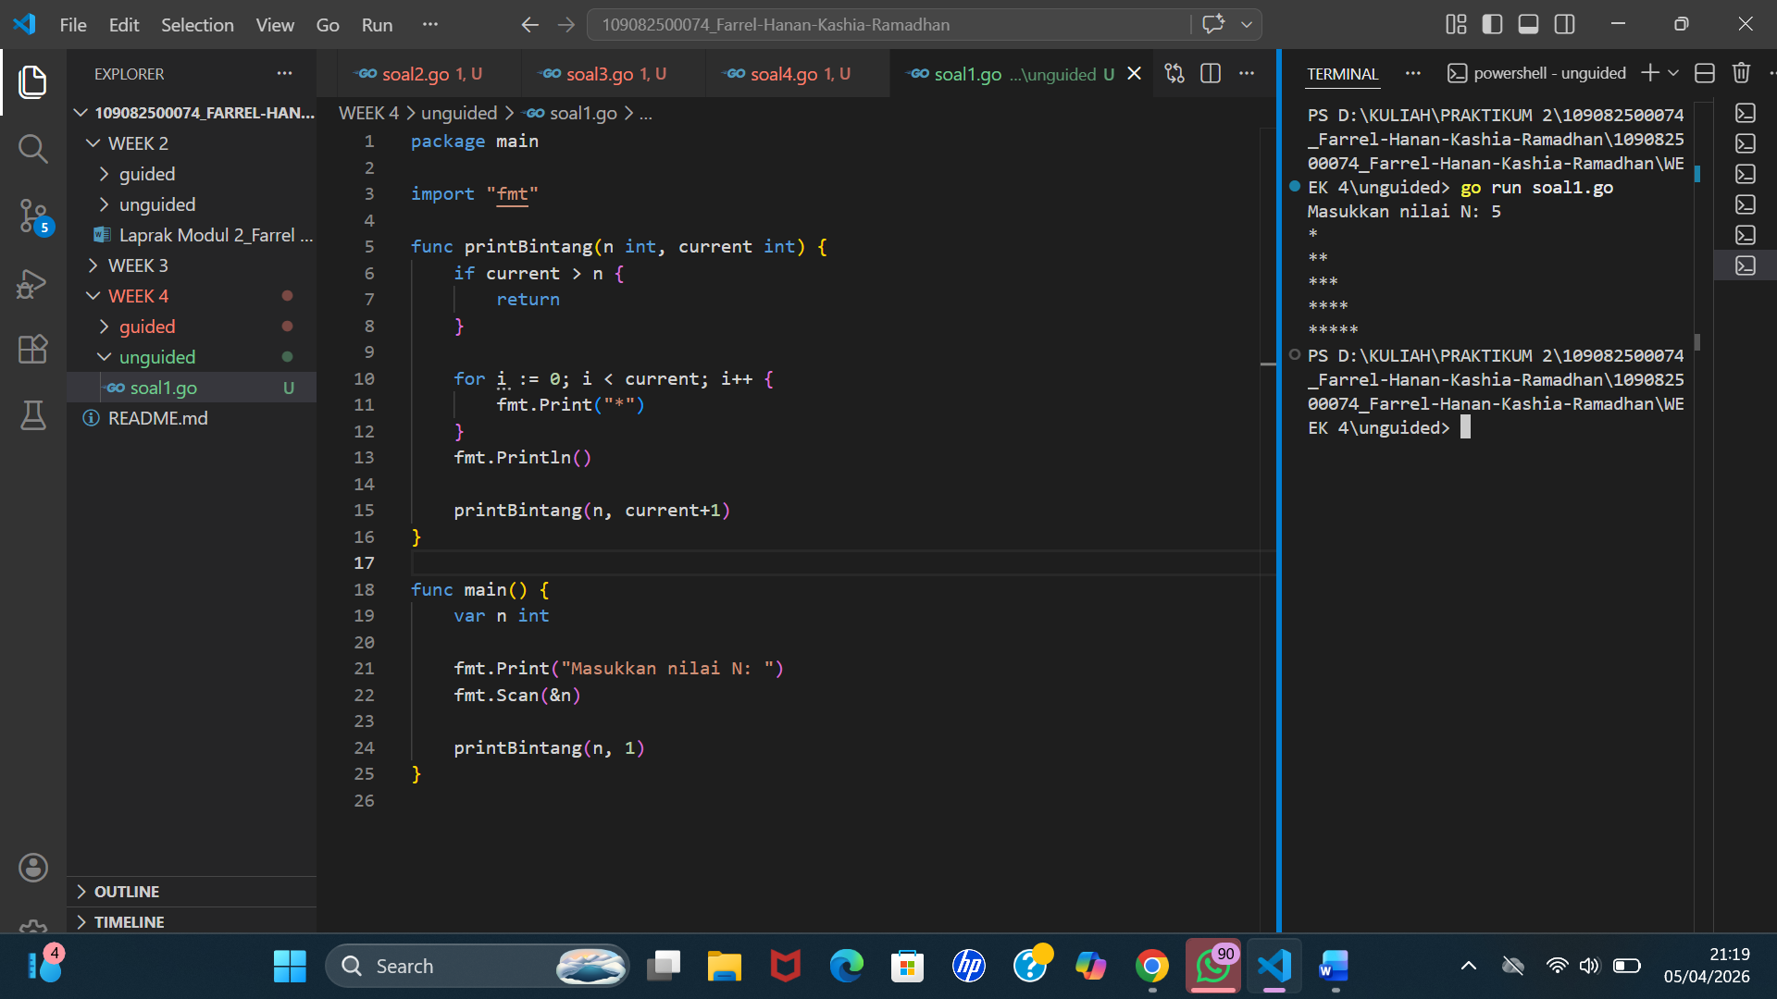
Penjelasan :
Membuat kode Go Lang dengan menggunakan fungsi Rekursif dan melakukan pemanggilan forward hingga berhenti pada kondisi base-case terpenuhi atau true

- Soal Unguided 4
Buatlah program yang mengimplementasikan rekursif untuk menampilkan barisan bilangan
tertentu.
Masukan terdiri dari sebuah bilangan bulat positif N.
Keluaran terdiri dari barisan bilangan dari N hingga 1 dan kembali ke N.

Jawaban :
package main

import "fmt"

func tampil(n int) {
if n == 1 {
fmt.Print(1, " ")
return
}

fmt.Print(n, " ")

tampil(n - 1)

fmt.Print(n, " ")
}

func main() {
var N int
fmt.Print("Masukkan N: ")
fmt.Scan(&N)

tampil(N)
}

Output :
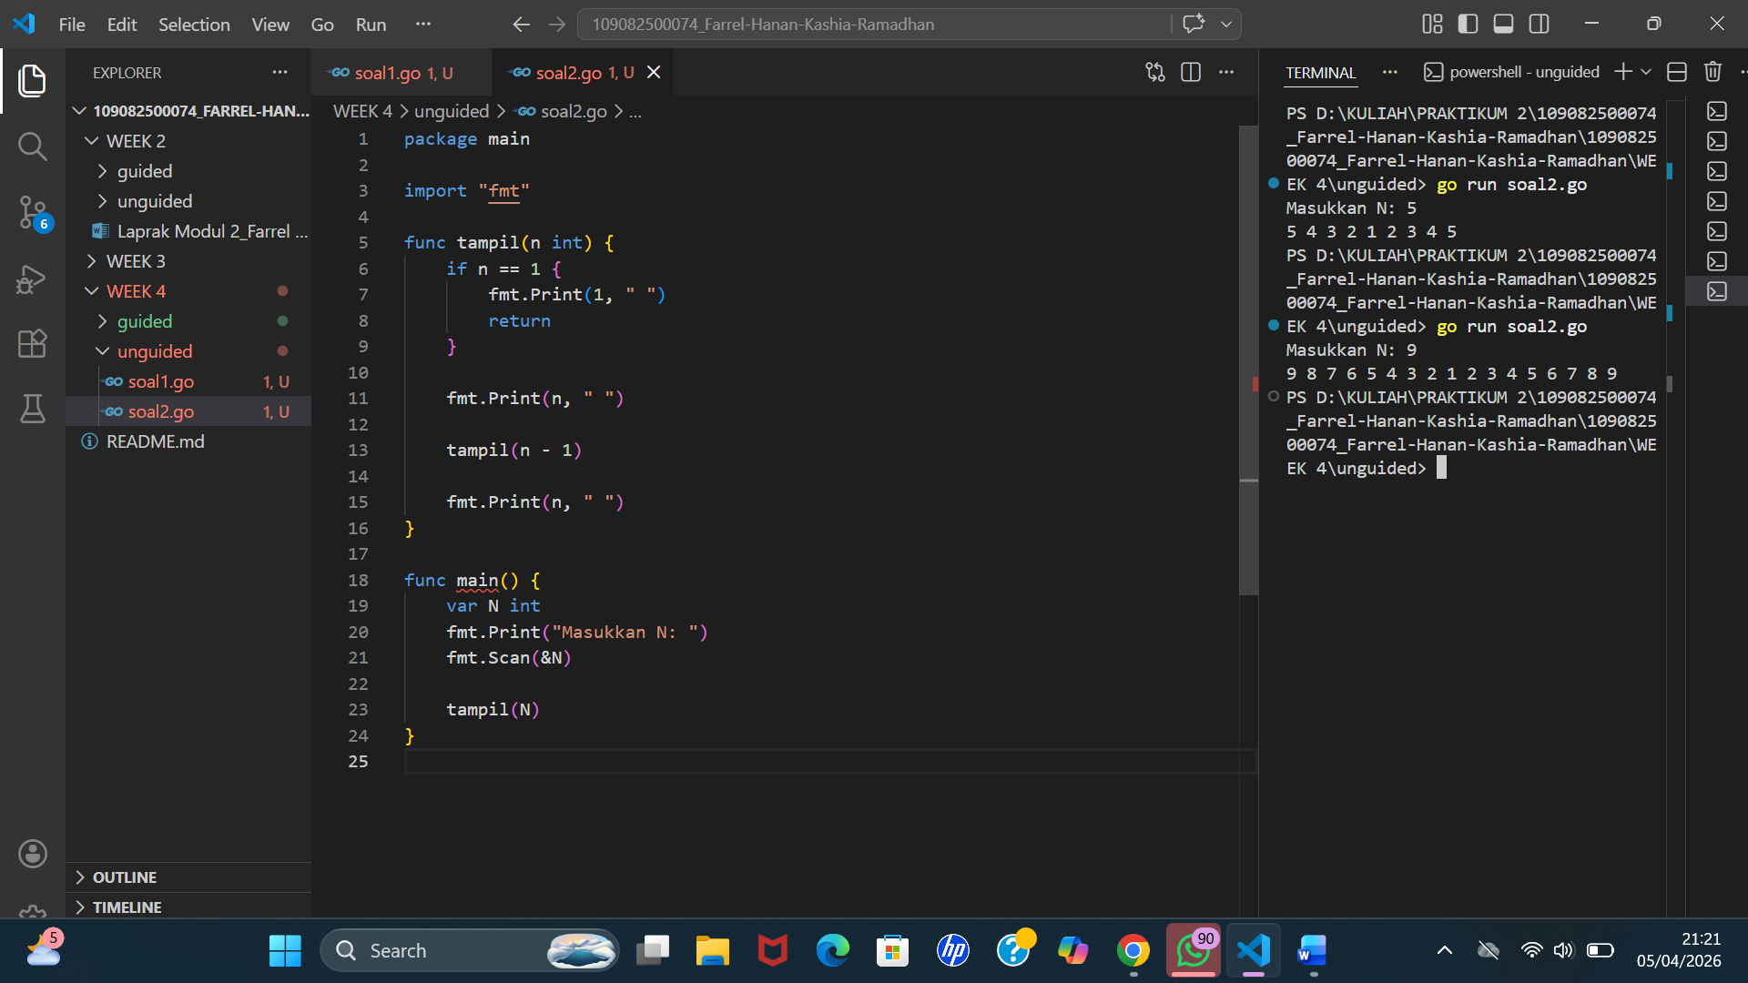
Penjelasan :

Kode Go Lang di atas digunakan untuk menampilkan barisan angka dari N turun ke 1 lalu naik kembali ke N.Dengan menggunakan metode Rekursif

- Soal Unguided 6

Buatlah program yang mengimplementasikan rekursif untuk mencari hasil pangkat dari dua buah bilangan.
Masukan terdiri dari bilangan bulat x dan y.
Keluaran terdiri dari hasil x dipangkatkan y.
Catatan: diperbolehkan menggunakan asterik "*", tapi dilarang menggunakan import "math".

Jawaban :
package main

import "fmt"

func pangkat(x int, y int) int {
if y == 0 {
return 1
}
return x * pangkat(x, y-1)
}

func main() {
var x, y int

fmt.Print("Masukkan x dan y: ")
fmt.Scan(&x, &y)

hasil := pangkat(x, y)
fmt.Println("Hasil:", hasil)
}

Output :
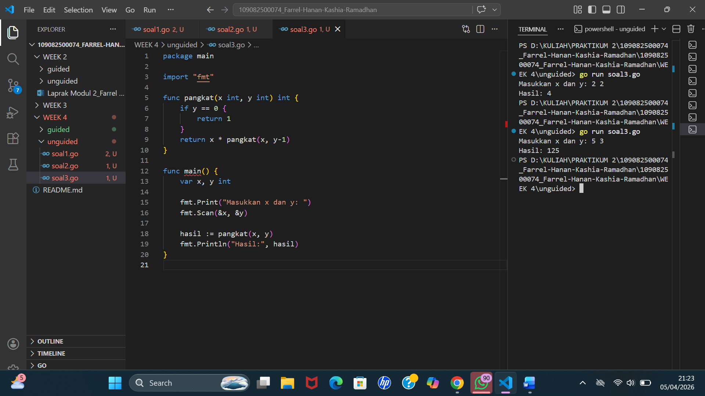
Penjelasan :

Kode Go Lang di atas digunakan untuk menghitung hasil perpangkatan dari suatu bilangan (x^y).Program ini menggunakan Metode rekursif

- Kesimpulan Modul 5

Dari ketiga program yang dibuat, dapat disimpulkan bahwa semuanya menggunakan metode rekursif, yaitu teknik pemrograman di mana sebuah fungsi memanggil dirinya sendiri untuk menyelesaikan masalah secara bertahap.
Setiap program memiliki dua komponen utama dalam rekursi:
- Base case (kondisi berhenti) → untuk menghentikan pemanggilan fungsi agar tidak terjadi perulangan tanpa batas
- Recursive call (pemanggilan ulang fungsi) → untuk melanjutkan proses dengan nilai yang lebih kecil atau mendekati kondisi berhenti

